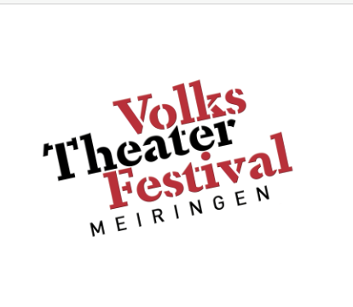

Annonce d’un groupe théâtral

6ème Edition du Volkstheaterfestival à Meiringen du 10 au 14 juin 2026

Veuillez remplir le formulaire d'inscription dans son intégralité afin que nous puissions prendre en compte votre spectacle pour le Festival de théâtre populaire de Meiringen. Veuillez tenir compte de la règle facultative des 4/4 ainsi que de nos directives de participation et des informations importantes pour les troupes de théâtre. Ces documents vous aideront à connaître à l'avance toutes les exigences et les procédures.

Merci beaucoup !

Votre CO du festival Sara, Toni, Martin, Thierry, Nathalie, Remo, Beat, Marcel und Kobi

Inscription au Festival de théâtre populaire de Meiringen 2026

Formulaire d’inscription
Nom de la société théâtrale / groupe : ____________________________________________
Lieu de l’activité théâtrale *:______________________________________________________
Site internet* :_________________________________________________________________
Grandeur de la troupe (y compris régie et technique). *_________________________________

Nous avons une ou plusieurs comédiens professionnelles dans le spectacle
 Non
 Oui

Données de la personne de contact
Prénom *: ___________________________
Nom* :______________________________
Rue* : ______________________________
No * :________________________________
Code Postal *: ________________________
Lieu* :_______________________________
Courriel * :____________________________
Téléphone *:__________________________
Titre de la pièce * :______________________
Auteur * :_____________________________
Régie / mise en scène : *__________________

Pour les troupes FFSTAS / FFSI demande des droits d’auteurs SSA effectuée
 Oui  Non à effectuer
Dates des représentations : _________________________________________________________________________

Depuis l’édition 2025, nous avons introduit une nouvelle règle 4/4
Qu’est-ce que cela signifie ?
Les troupes de théâtre inscrites nous indiquent si elles souhaitent (ou peuvent) donner leur unique représentation à Meiringen en semaine (mercredi jeudi) ou le week-end (vendredi ou samedi. Les troupes qui sont prêtes à jouer en semaine ont la possibilité d’être invitées directement au festival sans passer par la procédure de sélection dans la limite de quatre troupes au maximum

L’avantage :
Vous connaissez déjà la date et l’heure de votre représentation en juin dans les prochaines semaines et vous pouvez commencer à planifier. La décision définitive concernant les artistes invités plus tôt est prise par la commission théâtrale (CT) en collaboration avec le comité d’organisation (CO).
Dans ce cas vous serez informé au plus tard fin avril si votre production sera présentée ou non au festival 2026
Sélection optionnelle : veuillez sélectionner toutes vos possibilités (l’attribution définitive est toujours effectuée pat la CT)
 Mercredi 10 juin 2026 – 14h (représentation en après-midi)
 Mercredi 10 juin 2026 – 20h (représentation en soirée)
 Jeudi 11 juin 2026 – 14 h (représentation en après-midi
 Jeudi 11 juin 2026 – 20 h (représentation en soirée)

J’ai lu les directives et les informations destinées aux troupes de théâtre*
 Oui
J’accepte de recevoir des documents marketing et publicitaires en rapport avec le festival*
 Oui
Formulaire rempli à renvoyer à info@volkstheaterfestival.ch et festivals@fssta.ch
Annexes directives et informations

